雪山西稜縱走大小劍山
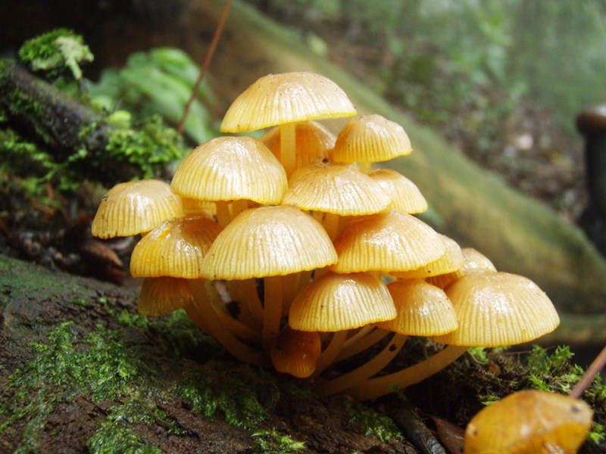
活動日期
2011/11/22 - 2011/11/28
所屬團體
個人
困難度
0
k551029(小牛)
2011/12/6

放大 縮小
今年初，給自已設下目標，規劃二個縱走的行程；一是「南二段」、再是「雪山西稜縱走大小劍山」，想藉此行動來慶祝建國百年。南二段已於6月初順利完成；雪山西稜縱走大小劍山在人員備足下即日展開行動。
11/22日《晴》苗栗→230林道→26K營地【宿】
05︰00苗栗出發，豐原接陳董。
07︰27大雪山國家森林遊樂區。
08︰00 230林道前路旁各設有一尊地藏王菩薩及土地公廟，虔誠合十膜拜祈求平安。整裝打理好7天所攜行囊，負包上肩。再踢230林道，與96年時的景象差異不大。冬初；紅葉點綴滿山綠意，增添濃濃深情秋意。，
09︰35 4.5K雪霸國家公園界埤。有趣的事，不知何來的腳踏車，豎掛在界埤上。崎嶇不平的林道上，這部腳踏車幫不上一點忙，就只能這樣的掛在界埤上，成為另類的裝置藝術。
10︰22 6K工寮。沿路上的芒草蔓藤已砍除，不用受藤蔓纏身及鑽芒草之苦，走起來心情愜意，行徑速度不知覺中也變快了。
11︰05 9K崩壁，高繞。
11︰30 安全繞切過崩壁。
12︰25 11K活水源午餐。
13︰10續行。
14︰50 16.5K道班廢棄工寮。休息10分鐘後續行。
16︰00 20K合流山登山口，3位男士走在前面，完全見不著身影。因陳董舊傷復疾，我陪陳董慢慢走。
18︰10 達26K營地。陳董明白自已傷勢不能輕視之，面對後6天的行程將是困擾，決定明日獨自撤退。
11/23日《晴》26K營地→中雪山→26K營地→匹匹達營地【宿】
04︰30出發登中雪山，需陡升700公尺。
06︰35中雪山【H3173M】，森林三角點無視野，樹縫中探出可看見樂山雷達站。因今日行程緊湊，沒有足夠的時間訪林文安前輩紀念碑，拍完照後即下山。
07︰45回26K營地。陳董已先行撤離。
08︰20拔營往28K出發。28K工寮屋頂已塌陷，隱藏在荒蕪芒草裡。
09︰30 28K上切登山口，續展今日重頭戲…陡上匹匹達營地。雪山西稜從230林道28K處逆溯而上，是件超級“硬斗”的苦差事，陡爬鑽高密的箭竹林，真是“皮彼挫”挫上“匹匹達”呀！
11︰15乾溪溝用午餐。
12︰05沿乾溪溝續行陡上。
12︰25大雪山之門。達大雪山之門心情放寬些，因為可以看見藍天、翠綠山景了。算算時間，我們不會摸黑到營地，便找了一處樹蔭下好好的休息賞風景。
13︰10充足的休息後，今日的課程還沒結束，也該上工啦。
15︰20達匹匹達山，未停留續行。
15︰25達匹匹達東鞍營地。因前些天山區有雨，營地上方有一處低漥地蓄些水，我們承老天爺給的賞賜，取之便利，既不下切取水了。高山初冬寒氣，隨著夜的腳步襲來，讓人開始領受到天寒地凍的滋味。
11/24日《晴》匹匹達東鞍營地→大雪山→奇峻山下活水源→頭鷹山→弓水活水源→大南西鞍營地【宿】
06︰40離開匹匹達東鞍營地，望大雪山方向，雲霧時而鎖、時而開；旭陽在晨霧中忽隠忽現，見景，心中期盼著老天爺會放晴。
06︰50達我們昨取用水的漥地，夜間的低溫，致使淺淺漥水結成薄薄冰層。
07︰25大雪山【H3530M】。拍完登頂照後，瞬時錯判方向，誤走岐路，還好即時發覺路徑有異，導正。或許因晨霧瀰漫山野，沒留意到岔路口且放下重裝，竟然是馱著重裝，頭低低的給它直直上大雪山基座點，今早多來一節暖身操。
08︰15回到岔路口，續沿連綿草原坡，旭光照射在霧氣間，映出觀音圈景。藍天、白雲、柔媚優雅的大雪山草原，這次如願見著妳迤邐及際的風采。
10︰05奇峻山營地，前面的男士們，沒人要停下腳步歇息，我也只好拍些照片做為紀錄，即加緊腳步追趕。
10︰30來到奇峻山下伏流泉，在此午餐。潺潺山泉水自山坡滲出，水量充沛，潔淨清涼的泉水，正是山旅生活中最佳的天賜聖水。旅人也善用水源，擦洗多天來的汗水與塵垢。此處手機有訊號，天晴日好，打電話回家報平安。用餐間，迎面山徑來支隊伍，尋問知是台中長青登山隊4人隊伍。
11︰35離開奇峻山下活水源。
12︰40頭鷹山【H3510M】。
12︰55離開頭鷹山，沿路有穿梭不斷及鑽探不完的箭竹林，泅泳在密不透氣的箭竹海裡，心情越走越是鬱鬱悶結，偶爾出現的堪察道地形，走來心較為開闊些。3位男士面對這波箭竹海心感煩懨，當快鑽出時…看見男士們對那股殺出箭竹重圍的興奮笑容，及當下愉悅情緒的形容詞，完全無視我的存在。
15︰15弓水山下伏流泉，雖水流量不大，但已足夠，建議大家在這兒取用今晚用水，不需再費時往大南山登山口取水，況且背水走下坡路也較為輕鬆。
15︰30達大南山西鞍營地。夕陽慢慢沉淪下山頭，寒冷氣流捏手捏腳地悄悄來到營地，溫度極速下降，還是早些用完膳，躲帳入睡。
11/25日《晴》大南山西鞍營地→火石山→博可爾草原→翠池山屋【宿】
06︰00拔營離開大南山營地。一起步就是鑽箭竹海，還好箭竹無結露水，不用著雨衣褲。
06︰25大南山登山口活水源。
09︰15抵火石山下營地。重裝置此，輕裝登火石山。
10︰00火石山【H3524M】。連日來好天氣，視野也棒，雪山西稜所能環視的崇山峻嶺皆入眼簾。
10︰20準備下山，回登山口。
10︰45回到火石山登山口。火石山下營地，可紮上幾頂帳篷，旁有活水源，饑腸轆轆，準備午餐啦。登山口營地旁掛了一大袋糧食及一圈大麻繩，只是不解，是何人所留置的？
11︰20離開火石山下營地後進入堪察道，箭竹、杉林、倒木、石瀑互替出現。
13︰30博可爾草原。
15︰05下翠池。古意矗際的圓柏、清澈的池水、幽靜空靈氛圍中，彷彿仙境般，令人癡迷。
15︰20依依不捨離開下翠池。往翠池山屋的路雖是緩坡，走來速度極慢，有如龜行，也許是心中還留戀著這片幽然景致，不想太早離開這份悠然的境；也許是自已開始沒電了，走的好累哦！藉由喘息歇腳時，頻頻探望千古圓柏的形態，有似千年魔法姥姥的形貌、有似龍首、有似鶴立孤影…形態各百款，就憑自已的想像囉！
走在前頭的大哥們，也不等等人家，絲毫不擔心咱家落單女子給“黑熊”當晚餐。
16︰15翠池山屋，已有隊伍進住。卸下重裝備，今天有床位不用搭帳篷了。床位定妥趕緊到翠池畔土地公廟前合十膜拜，誠心感謝老天爺保佑，雪山西稜段順利完成，也祈求明日下大小劍山行程順利平安。憶起，初次到翠池時，因晚到、早離去，卻來不及見妳真面目。今日到來，走進翠池畔，幽幽圓柏繞池畔，清澈池水映古柏，似仙境般的意境，直扣我心。
11/26日《陰、晴》翠池山屋→完美谷→雪山西南峰→大剣山→油婆蘭營地【宿】
06︰00告別翠池山屋，轉向大小劍山，往心中所期盼的完美谷前進。沿路上有賞不完身形奇特的圓柏及崇山迤邐的山容美景。初露晨光在南湖大山、中央尖山山脈間緩緩昇起，仰望穹蒼間，雲層薄罩，幸未遮遠山㬌，連峰山巒依晰顯見。回望大雪山稜脈諸峰，迂迴曲折，這些天來一路走過，心中不禁湧上一股感動，讚許自已克服了。
09︰30抵完美谷，綠意盎然，秀柔草原，頻頻讚嘆這美麗的圈谷，終於如願一親芳澤。這條雪劍“完美谷”線，是我心繫一直想訪視的路線，以前都是雪山段，或者大小劍段，中間段沒有走過，此行安排雪山西稜接大小劍山，能為山旅記錄串聯這一段雪山後花園“完美谷”的幽靜之旅。
10︰45雪山西南峰，拍照後正準備用午餐之際，天空竟飄下霧雨，4人一致疑惑語︰「那A按ㄋㄟ…」。霧雨飄飄，手持餐餚，仰看樹稍間，陽光透過薄雲層，淺淺探出，透出訊息是天氣不會變壞地，安心慢慢吃吧！
11︰20續行，霧雨淡淡飄落，偶時昂首，陽光透過霧層暈黃柔和，似是告訴我們陣陣雨絲是暫時的、不會持續的。邊走邊望著山景，再回視身上滴落雨絲，落在身上竟然不是雨水，而是白色的結晶體，驚訝！天空竟然飄下細細雪絲。細雪飄飄斜落身，此生初嚐，心中歡喜、雀躍，竟忘了山路的艱辛。往大劍山的路程中，橫過石磊區、越過杜鵑叢，相互交錯出現。路旁杜鵑花含苞待放中，牽引我的視線，想像著花期盛開之時的壯觀花海。顧盼間，忽視了腳下的橫枝幹，紮紮實實的跌了一跤，活實了走路不看景，看景不走路呀！
13︰35大劍山【H3594M】十峻之一，360度視野。大劍山北望是由大雪山線一直接到雪山主峰，另外大劍向北延伸的稜線和峰峰相連至雪山主峰斷崖下，東望是中央山脈線延的長城，直到南面的玉山群峰和白姑大山、佳陽、小劍山，俯瞰環山部落皆盡收眼簾。
13︰50置高大劍山頂，天空的雲層越來越低，美景雖誘人，行程還是要趕，趁雨未下之時能趕到油婆蘭營地。
15︰00達油婆蘭營地，營地可分上、中、下三層，上層接近油婆蘭池畔已隊伍紮營，人員應該去小劍山，我們選了中層紮營。油婆蘭池水雖帶些顏色，但對我們來說已算OK的，取好水紮好營，雨也適時的下了。夜臨雨未歇，看來明天小劍山將會在雨中進行。
11/27日《雨》油婆蘭營地→布伕奇寒山→佳陽山→小劍山→油婆蘭營地【宿】
04︰00黑暗中的油婆蘭營地，霧雨瀰漫中往小劍山出發。往小劍山行走，暝暗間望山腳下燈光閃閃，山腳下的居民依偎在暖暖的被窩裡，而我等只為自我理想、挑戰濕冷寒風颼颼的天氣。闇然低頭中前行，錯過切入點，我們又繞回到油婆蘭山岔路。再依路前行，終於知道錯過切入正途的徑，唉呀！我們今天多費了30分鐘，又添加一段暖身早課。
05︰50布伕奇寒，天未亮，探了一下即離開。
06︰35老伍營地。
08︰00佳陽山【H3314M】三角點已於921地震崩落，現無基座三角點。淒淒雨來，霧鎖山頭。寒風淒雨的來到佳陽山，隊友有意撤退，經衡量體力，我執中，決定續往小劍山推進。
08︰10離開佳陽山。一路陡下，心想，待會回程又是一場苦戰。
09︰50小劍山【H3253M】，沿路鑽探濕淋淋的箭竹，一身狼狽相，寒顫中快速煮熱食，藉以暖和身體。
10︰25離開小劍山。走在冷冽寒冬風雨裡，一來沒景可看，二來停下步履身體就覺的寒冷顫抖，埋頭一股腦的往前行，唯有不停的腳步才不致失溫。
12︰05回到佳陽山。佳陽山回油婆蘭山，必需經過六座明顯的鋸齒連峰，雨中濕滑，走來戰戰競競。
13︰50布伕奇寒山。
14︰40回到油婆蘭營地，速將濕漉漉的衣服換下，當穿上乾爽衣服的那一刻，是一股難以形容的滿足與溫暖的感覺
11/28日《晴》油婆蘭營地→推論山→大水劍山登山口→苗栗
07︰05告別油婆蘭營地，緩慢的移動腳步離開雪山西南稜線。初期爬山對走得很嘔的山都會誓言︰「下次不來了…」，然而，人是一種很奇特的動物，對曾經苦的記憶，腦袋瓜會選擇性的刪除重步舊痛。沿著防火林道，再望佳陽山岩壁似如刀削，山容更顯險峻。
08︰35推論山【H2801M】拍照合影後續行。一路陡下坡，防火林道二側的蕨類，均受除草劑噴灑過，一片枯黃。沿路可以看見山豬家族的大出動，翻動蕨根，大勢覓食，所遭翻土面積驚人，不時的將視線移轉在樹林間，就怕遇上山豬群與牠對峙。
11︰15終於下到登山口，二腿直發抖，回看防火林道，真不是普通的陡。
11︰45樂山橋，午餐。想想以前車能開到這兒，大自然不可抗的變化，現在要多踢一段路才能搭車。
12︰40松茂水文站。
13︰35仁壽檢查站。雪霸國家公園於檢查站前設有「入園核可證明」投遞箱。仁壽橋過後即遇上大崩塌地，崩坍地形陡斜，只容一足之跡，小心踩踏，穩紮穩過。
14︰00達果園岔路口，接駁車已到達。卸下重背包，仰望藍天，感謝老天爺的保祐，雪山西稜縱走大小劍7天山旅平安順利完成。

